ተሰባሪ መንግሥታትና የመሰበራቸው ምክንያቶች
አንዱ የመሰበር ምክንያት የቡድን/የሕዝብ ሃዘን
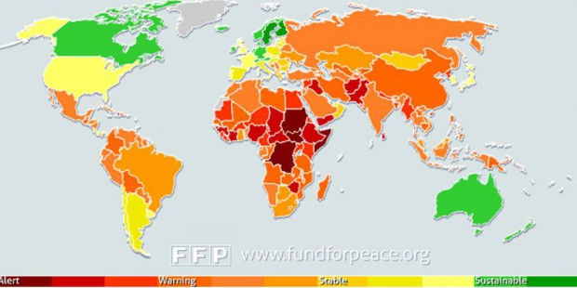
July 25, 2014 09:23 am
በዓለማችን የመክሸፍ አደጋ የሚታይባቸውን አገራት ዝርዝር በየዓመቱ በማውጣት የሚታወቀው የውጭ ፖሊሲ መጽሔት ሰሞኑን አደጋው የሚታይባቸውን አገራት በዝርዝር አውጥቷል። በዚህ የ178 አገራትን ዝርዝር በያዘው ዘገባ መሠረት ቁጥር አንድ የአደጋው ተጋላጭ ደቡብ ሱዳን ስትሆን ኢትዮጵያ ደግሞ 19ኛ ደረጃ ላይ እንደምትገኝ ጠቁሟል።
ባለፈው የአውሮጳውያን ዓመት 2013 መረጃ ላይ ተመርኮዙ የወጣው ዘገባ 12 መስፈርቶችን በግብዓትነት የተጠቀመ መሆኑን አስታውቋል። እነዚህም፤
- የስነሕዝብ ተጽዕኖ፡ ከህዝብ ብዛት ጋር በተያያዘ የምግብ ዕጥረት፣ የሟቾች ቁጥርና ፍጥነት፤
- ስደተኞችና በአገር ውስጥ የሚፈናቀሉ፡ በስደት ወደ አገር የሚገቡና በአገር ውስጥ ከየቦታው የሚፈናቀሉ፤
- የቡድን (የሕዝብ) ሃዘን፡ በአገር ውስጥ ባሉ ቡድኖች መካከል ያለው ውጥረትና ጠብ፤
- አገር ጥለው የሚሄዱና የምሁር ስደተኞች፡ ከአገር ውስጥ ወደ ውጭ የሚሰደዱ ዜጎችና ምሁራን፤
- ሚዛናዊ ያልሆነ የኢኮኖሚ ዕድገት፡ በአገር ውስጥ በሚገኙ ብሔሮች ወይም የሃይማኖት ቡድኖች ወይም ክልሎች መካከል የሚታይ ያልተመጣጠነ (ሚዛናዊ ያልሆነ) የኢኮኖሚ ዕድገት፤
- ድህነትና የኢኮኖሚ ውድቀት፡ የድህነት መጠንና የኢኮኖሚው አፈጻጸም፤
- የመንግሥት ህጋዊነት፡ ሙስና እና ሌሎች እንደ ምርጫ ሂደት፣ መልካም አስተዳደር፣ የመንግሥት ሥርዓት አፈጻጸም፣ ወዘተ የመሳሰሉ የዴሞክራሲ ብቃት መለኪያዎች፤
- የሕዝብ አገልግሎቶች፡ ትምህርት፣ የጤና አጠባበቅ፣ የንጽህና አጠባበቅ፣ እና ሌሎች ሕዝባዊ አገልግሎቶች፤
- ሰብዓዊ መብቶችና የሕግ የበላይነት፡ የሰብዓዊ መብቶች ከለላና እነዚህ መብቶች እንዲጠበቁ የሚደረግ ትጋት፤
- የደኅንነቱ አሠራር፡ የአገር ውስጥ ግጭቶችና ከመንግሥት ቁጥጥር ውጪ ያሉ የታጣቂዎች ቁጥር መጨመር፤
- የልሒቃን ወገናዊነት፡ በየአካባቢውና በብሔራዊ ደረጃ የሚገኙ ልሒቃንና መሪዎች መካከል የሚካሄድ ፉክክርና ግጭት፤
- የውጭ ጣልቃገብነት፡ ከውጪ የሚገባ ዕርዳታ መጠንና በውጭ ኃይላት የሚደረግ የማዕቀብና የወታደራዊ ጣልቃገብነት ተጽዕኖ ናቸው።
ዘገባው የ2013ን መረጃ በመጠቀሙ አሁን በየአገራቱ ከሚታየው ሁኔታ ጋር በመጠኑም ልዩነት የሚታይ ቢሆንም በመጪው ዓመት ግን ይኸው ከግምት ውስጥ ገብቶ ማሻሻያ እንደሚደረግ ገለጾዋል። ሆኖም በየዓመቱ የሚደረገው የደረጃ ጉዳይ እምብዛም ለውጥ የማያሳይ እንደሆነ አክሎ አስታውቋል። ከዚህም በተጨማሪ በየአመቁ የሚጠቀምበትን “failed states” (የከሸፉ መንግሥታት) ከሚለው መጠሪያ ይልቅ “fragile states” (ተሰባሪ መንግሥታት ወይም ክሽፈት ያነጣጠረባቸው መንግሥታት) በሚል መቀየሩን በዘገባው ላይ አመልክቷል።
በተለይ ከአንድ እስክ ሃያ አምስት ያሉትን አገራት ስንመለከት አብዛኛዎቹ የአፍሪካ አገራት መሆናቸው አኅጉሩ በአሳሳቢ ሁኔታ ላይ እንደሚገኝ የሚጠቁም ነው። ከዚህ ዝርዝር ውስጥ 1ኛ ደቡብ ሱዳን፣ 2ኛ ሶማሊያ፣ 3ኛ ማዕከላዊ የአፍሪካ ሪፑብሊክ፣ 4ኛ የኮንጎ ዴሞክራቲክ ሪፑብሊክ፣ 5ኛ ሱዳን፣ 6ኛ ቻድ፣ 11ኛ ዚምባብዌ፣ 12ኛ ጊኒ፣ 14ኛ ኮትዲቯር፣ 16ኛ ጊኒ ቢሳው፣ 17ኛ ናይጄሪያ፣ 18ኛ ኬኒያ፣ በእኩል የ19ኛ ደረጃ ኢትዮጵያና ኒጀር፣ 21ኛ ብሩንዲ፣ 22ኛ ዑጋንዳ፣ 23ኛ ኤርትራ፣ 24ኛ ላይቤሪያ ናቸው።
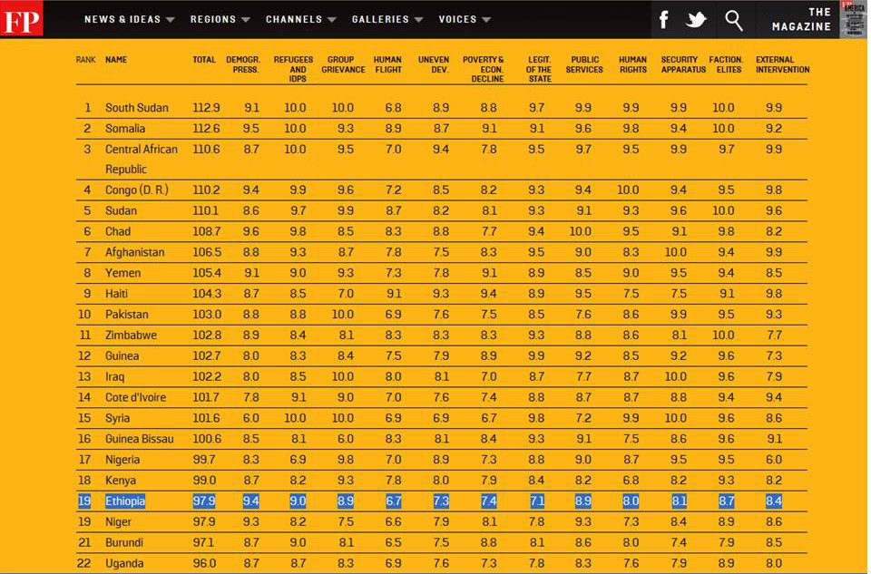በዚህ መረጃ መሠረት ከ25ቱ አገራት መካከል የአፍሪካውያን ቁጥር ከ70በመቶ በላይ ሲሆን የምስራቅ አፍሪካ አገራት ብቻ ደግሞ ከ30በመቶ በላይ የሚሆነውን የሚያካትቱ መሆናቸው በእርግጥ የአፍሪካ ቀንድ በከፍተኛ አደጋ ውስጥ የሚገኝ ቀጣና መሆኑን በግልጽ የሚያሳይ ነው። በተለይ በቀጣናው ባሉ አገራት ላይ የበላይነትን ተጎናጽፌአለሁ የሚለው ኢህአዴግ የአፍሪካ ቀንድ ስጋት መሆኑን በዚሁ ዓመት የመጋቢት ወር ጎልጉል አንድ አሜሪካዊ ዲፕሎማትን ጠቅሶ መዘገቡ ይታወቃል።
ጎልጉል፡ የድረገጽ ጋዜጣ ባተመው በዚህ ዜና መሠረት “ለአፍሪካ ቀንድ ሰላም ብቸኛ ተዋናይና ፊት አውራሪ አድርጎ ራሱን የሾመው ኢህአዴግ ለቀጠናው ስጋት” መሆኑን ጠቁሟል። ዘገባው ሲቀጥልም “ህወሃት ያቋቋማቸው ጥቃቅን መንግሥታት ከህዝብ ይልቅ ለህወሃት የወደፊት እቅድ ታማኝ በመሆን መጓዛቸው ከቀን ወደቅን የፈጠረው ስሜት ኢህአዴግን እየበላው እንደሆነ የጠቆሙ የዜናው ምንጮች፣ ኢህአዴግ የምስራቅ አፍሪቃ የሰላም አባት ሊሆን ቀርቶ የራሱንም ችግር መፍታት ወደማይችልበት የቁርሾ ማሳ ውስጥ እንደሚገኝ” ጠቁሞ ነበር።
ሟቹ አቶ መለስ በየትኛውም አገር ታይቶ በማይታወቅ ሁኔታ በዓለምአቀፍ ማኅበረሰብ ዘንድ በመሄድ እጅግ አሳፋሪ በሆነ መልኩ ኤርትራ እንድትገነጠል በይፋ ከለመኑና በትጋት ከሰሩ በኋላ የምስራቅ አፍሪካ አገራት ቁጥር እየጨመረ ሄዷል። በመቀጠልም ህወሃት/ኢህአዴግ የምስራቅ አፍሪካ አገራትን እንደፈለገው በመዘወር በሶማሊያ ጉዳይ ጣልቃ በመግባት ሲያማስል ቆይቶ አገሪቱን በመከፋፈል የራሱን አሻንጉሊት አስተዳደር አስቀምጧል። በሱዳንም እንዲሁ በማድረግ ደቡብ ሱዳንን የግል ቤቱ በማድረግ ከፖሊስ እስከ መከላከያና የደኅንነት ሥልጣኑን በእጅ አዙር ከተቆጣጠረ በኋላ በአሁኑ ጊዜ ደቡብ ሱዳን በዓለም ላይ መረጋጋት ከሌለባቸው (ከከሸፉ) መንግሥታት መካከል የመጀመሪያው ሥፍራ ላይ ትገኛለች።
ከአንድ እስክ ሃያ አምስት ያሉት አገራት አብዛኛዎቹ ከአፍሪካ መሆናቸው አህጉሪቱ በአሳሳቢ ሁኔታ ላይ እንደምትገኝ የሚጠቁም ነው። ለአገራቱ ተሰባሪነት ወይም መክሸፍ ምክንያት ተብለው የተዘረዘሩትን ምክንያቶች አሁን ካለው የአገራችን ሁኔታ ጋር የሚጣጣሙ ሆነው እናገኛቸዋለን። ኢህአዴግ ኢትዮጵያን መግዛት ከጀመረበት የመጀመሪያው ቀን ጀምሮ ተግባራዊ ማድረግ የጀመረው ስልት እየዋለ አድሮ ያመጣቸው ጣጣዎች የመክሸፍ መንስዔ ተደርገው ከቀረቡት መካካል ይገኛሉ። በየጊዜው ተጨባጭ ምክንያት በማቅረብ የሚወጡ ሪፖርቶችን በመግለጫ ከመቃወምና፣ በጭፍን ድጋፍ ከማጣጣል ውጪ ነገሮችን ረጋ ብሎ የመመርመር ችግር በመኖሩ ችግሩ ከቀን ወደ ቀን እየገዘፈ ነው። አብዛኞች እንደሚሉት በጥናት የሚቀርቡ ሪፖርቶች በ24 ሰዓት የሚከናወኑ ሳይሆኑ የቅድሚያ ማስጠንቀቂያ “አዋጆች” ናቸው። በዚሁ አዋጅ መሰረት ችግር ውስጥ ያሉ አገሮች የኢህአዴግን አገዛዝ ጨምሮ ለራስም ሆነ ለአገር ሲባል የችግሮችን መልክ ለመቀየር መስራት አለባቸው። የመክሽፍ ወይም የመሰበር አደጋ ያስከትላሉ ተብለው የቀረቡትን ጭብጥ መረጃዎች ከቀነሱና ካስወገዱ በኋላ “እኔ አልከሽፍም፣ አልሰበርም” ማለት ተገቢ ሊሆን ይችላል። ይህንን ሳይፈጽሙ ግን በችግሮች የተካበ ማማ ላይ ቆሞ “ማስተባበልና ማላዘን” በከንቱ ፕሮፓጋንዳነት ለጥቂት ጊዜ ሕዝብን ለማታለል “ከመጥቀም” በላይ ላለመሰበር ዋስትና በጭራሽ አይሆንም!!
ዘገባው እዚህ ላይ ይገኛል፡፡

